Хэвлэлийн мэдээ Холбоо барих
2022.02.15 +976 99013322

АмЧам Монгол “Шинэ сэргэлтийн бодлого” сэдэвт хурал зохион байгууллаа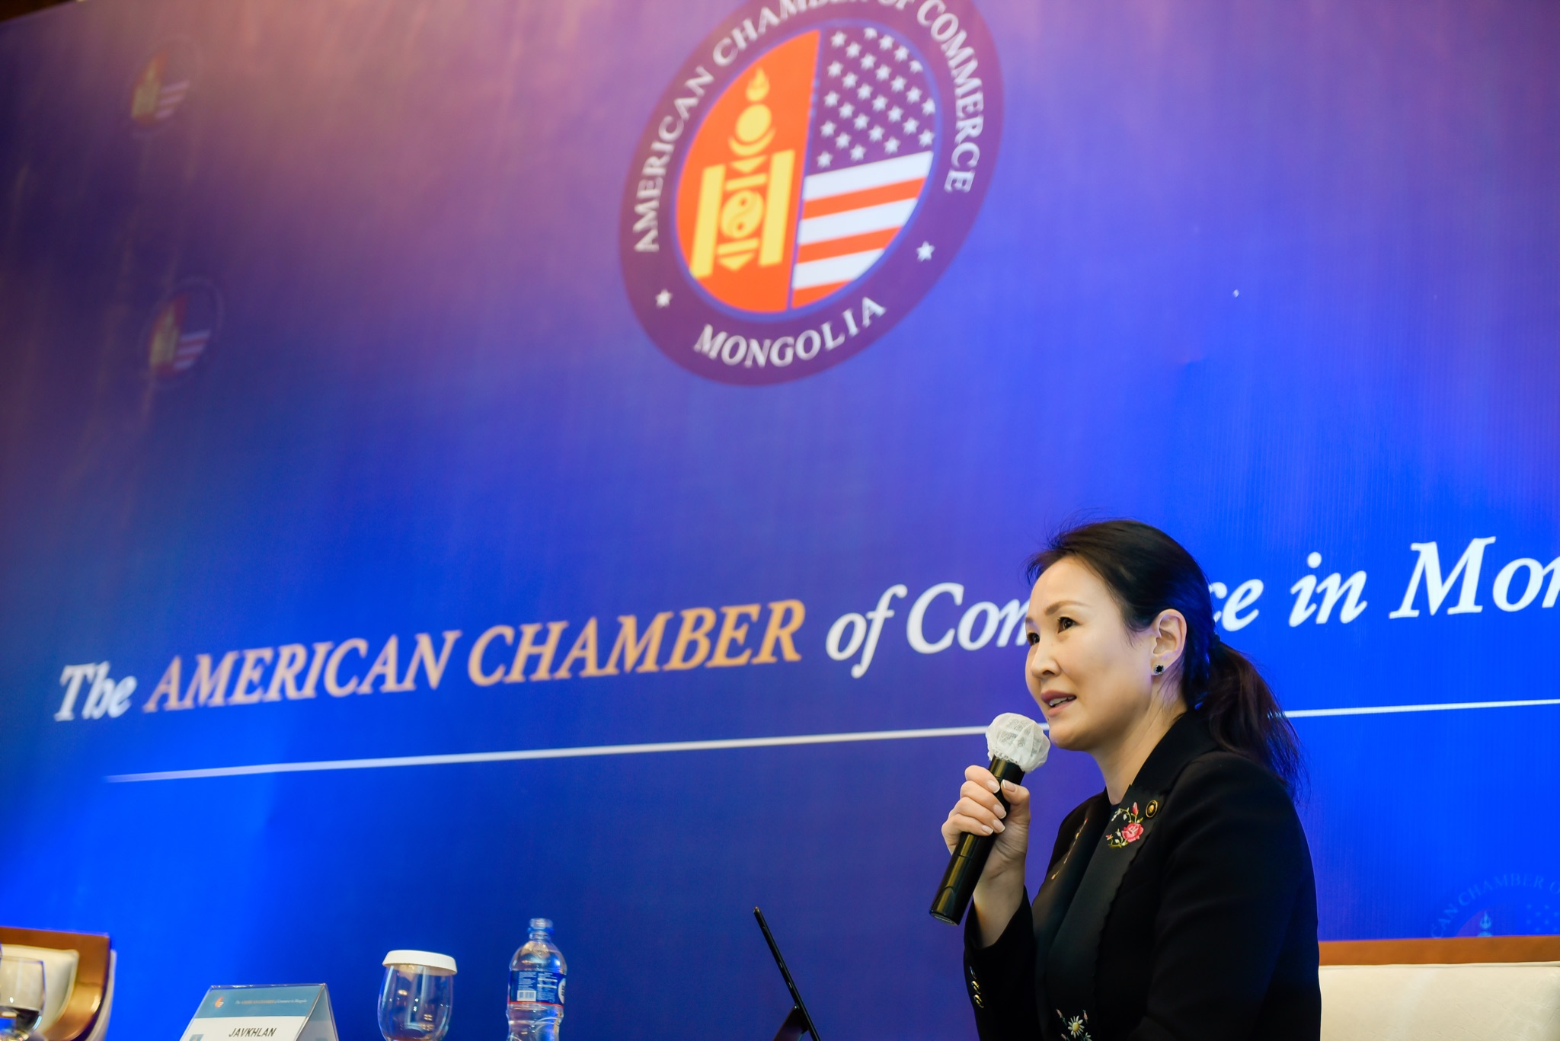

УЛААНБААТАР, Монгол Улс - Монгол дахь Америкийн Худалдааны Танхим (АмЧам Монгол) 2022 оны 2-р сарын 15-нд "Шинэ сэргэлтийн бодлого" сэдэвт хэлэлцүүлгийг амжилттай зохион байгууллаа. Хүндэт илтгэгчээр Монгол Улсын Сангийн дэд сайд С.Мөнгөнчимэг оролцлоо. Энэхүү уулзалтанд АмЧам Монголын гишүүд, гадаад, дотоодын хөрөнгө оруулагчид болон Монголд үйл ажиллагаа явуулдаг элчин сайдын яамдын төлөөлөл зэрэг 80 гаруй зочид төлөөлөгчид оролцов.

Монгол Улсын эдийн засгийн хараат бус, бие даасан байдлыг бэхжүүлэх, коронавируст халдварын цар тахлын улмаас эдийн засагт үзүүлж байгаа сөрөг нөлөөллийг бууруулах, хөгжлийг хязгаарлагч хүчин зүйлсийг цаг алдалгүй шийдвэрлэж, “Алсын хараа-2050” урт хугацааны хөгжлийн бодлого хэрэгжүүлэх суурь нөхцөлийг бүрдүүлэх, эдийн засаг, дэд бүтэц болон төрийн бүтээмжийг сайжруулах дунд хугацааны зорилтод хөтөлбөр юм. Шинэ сэргэлтийн бодлогыг төр, хувийн хэвшил, хөрөнгө оруулагчдын идэвхтэй түншлэлд тулгуурлан хэрэгжүүлнэ.
Сангийн дэд сайд С.Мөнгөнчимэг Монгол Улсын засгийн газрын хэрэгжүүлж буй эдийн засгийн бодлого, арга хэмжээний туxай дэлгэрэнгүй илтгэл тавьж, статистик мэдээлэл өгсөн бөгөөд илтгэлдээ “2022 оны төсвийг шинэ сэргэлтийн бодлого руу чиглүүлж баталсан. Шинэ сэргэлтийн бодлогын үндсэн гурван зорилт нь: 1. Цар тахлаас үүдэлтэй эдийн засагт үүссэн хүндрэлийг богино хугацаанд даван туулах, 2. Хөгжлийг хязгаарлагч хүчин зүйлсийг цаг алдалгүй шийдвэрлэж, эдийн засгийн суурийг тэлэх, 3. “Алсын хараа–2050” урт хугацааны хөгжлийн бодлогыг үр дүнтэй хэрэгжүүлэх суурь нөхцөлийг бүрдүүлэх гэсэн хэсгүүдээс бүрдсэн бол зургаан үндсэн чиглэлээр хэрэгжүүлнэ. Yүнд:1. Боомтын сэргэлт, 2. Төрийн бүтээмжийн сэргэлт, 3. Ногоон хөгжлийн сэргэлт, 4. Эрчим хүчний сэргэлт, 5. Аж үйлдвэрийн сэргэлт мөн 6. Хот хөдөөний сэргэлт гэсэн чиглэлүүд тус тус орсон. Товчхондоо, хөдөлмөр бүтээл дэмжсэн төсвийн бодлогo юм.”

Энэ бодлого хэрэгжсэнээр “Алсын хараа-2050” Монгол Улсын урт хугацааны хөгжлийн бодлогод дэвшүүлсэн эхний үе шатны зорилтууд хангагдаж, эдийн засгийн жилийн дундаж өсөлт зургаан хувьд хүрч, нэг хүнд ногдох үйлдвэрлэл гурав дахин өснө. Ажиллах хүчний оролцооны түвшин 65 хувь, дундаж ба түүнээс дээш давхаргын иргэдийн эзлэх хувь 13 хувиар өсөж 85 хувь болно гэж үзэж байна.
Сангийн дэд сайд оролцогчдын гадаадын хөрөнгө оруулалтыг татах асуудал болон тулгардаг эрсдэлүүд, татварын бодлого, Монгол Улсын өрийн асуудал зэрэг бусад олон асуултанд дэлгэрэнгүй хариулт өгснөөр энэхүү хэлэлцүүлэг өндөрлөв.

АмЧам Монголын тухай
АмЧам Монгол нь АНУ-Монгол Улс хоорондын бизнесийн түншлэлийг өргөжүүлэх, бэхжүүлэх, эрх ашгийг нь хамгаалах болон Америкийн хөрөнгө оруулалтыг Монголд татах чиглэлээр ажилладаг бие даасан, гишүүддээ үйлчлэх төрийн бус байгууллага юм. АмЧам Монгол нь 3 сая гаруй гишүүдтэй дэлхийн хамгийн том бизнесийн холбоонд тооцогддог Америкийн Худалдааны Танхимын албан ёсны салбар юм. Мөн АмЧам Монгол нь Ази Номхон далайн 29 орнуудын Америкийн худалдааны танхимуудыг нэгтгэдэг Ази Номхон далайн орнуудын Америкийн Худалдааны Танхимуудын Зөвлөл байгууллагын гишүүн юм.

